Collège des Dominicaines de notre Dame de la Délivrande – Araya-  Classe : CP Mars 2020 – 2ème semaine  Nom : ________________________ | 
- Coupe et colle les étiquettes pour ranger les mois de l’année dans l’ordre.

JANVIER


AVRIL



OCTOBRE


MAI



DECEMBRE


MARS


FEVRIER


JUILLET



AOUT


SEPTEMBRE


NOVEMBRE


JUIN



- Observe attentivement les calendriers et réponds aux questions.
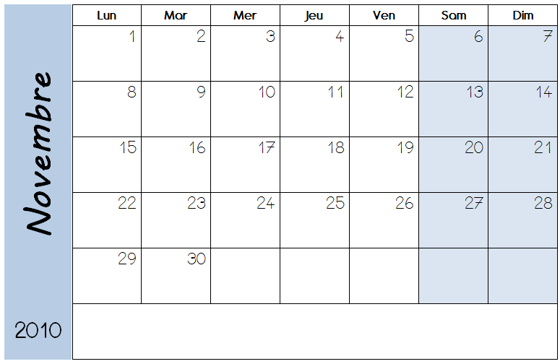
- Quels jours de novembre sont un mardi ?
- Y’a-t-il 30 ou 31 jours en novembre ?
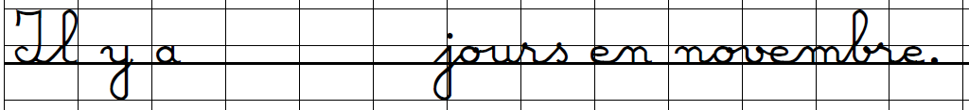
- Quel jour est le 13 novembre ?
- Quel jour est le 22 novembre ?

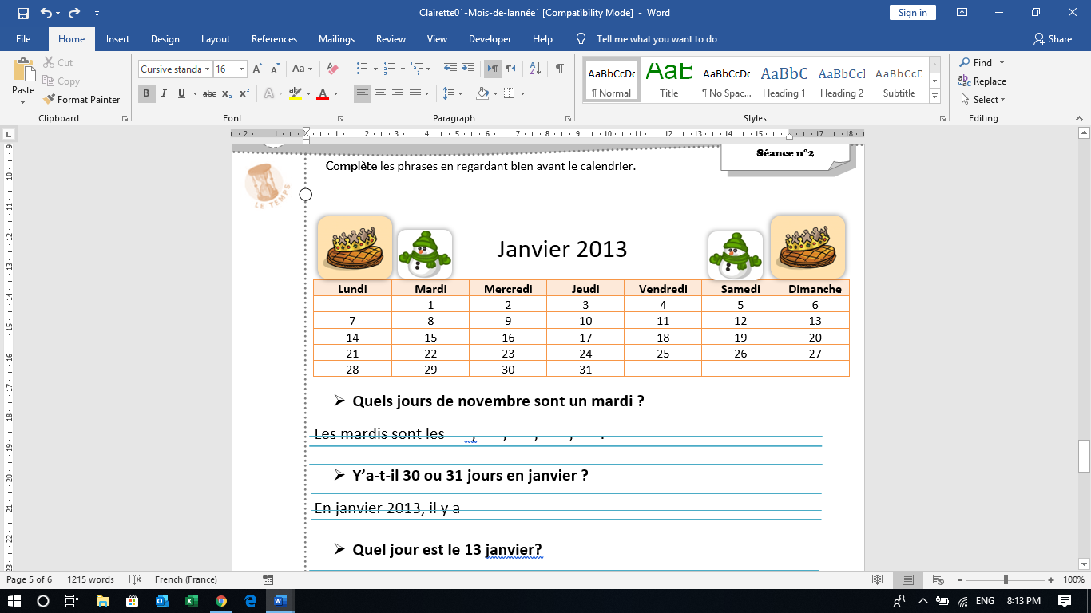
- Le mois commence un ………………… .
- Le mois se termine un …………………. .
- Il y a …… jours dans le mois.
- Le 20 janvier est un …………………… .
- Il y a …… dimanches.
- Il y a …… mercredis.
- Il y a …… semaines complètes.
- Colorie ces dates : vendredi 4 - mardi 15 - dimanche 27 - jeudi 17.

